**Prohlášení zhotovitele stavby o likvidaci odpadů**

Společnost **JIMI CZ a.s.** má vytvořen, zaveden a certifikován dokumentovaný systém řízení environmentálního managementu dle normy ČSN EN ISO14001:2005

Vedení společnosti JIMI CZ a.s. prohlašuje, že veškerý odpad vyprodukovaný při realizaci zakázky ***FN Olomouc – Radiologie*** byl předán v souladu se zákonem 185/2001 Sb. Zákona o odpadech k likvidaci oprávněné společnosti k nakládání s odpady, se kterou je ve smluvním vztahu.

Vyřizuje: Jan Mikeš, manažer IMS

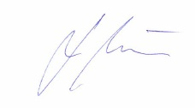

……………………………… Ve Vyškově dne: 13.10.2021

*podpis zástupce společnosti*